**人工智能前沿研讨会**

**主讲人简介**

1. Tsinghua University, Assistant Professor, Prof. Gerard de Melo

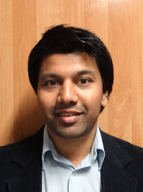 Gerard de Melo is a Tenure-Track Assistant Professor at Tsinghua University, Beijing, where he is heading the Web Mining and Language Technology group. He has published over 50 research papers in these areas, being awarded Best Paper awards at CIKM 2010, ICGL 2008, and the NAACL 2015 Workshop on Vector Space Modeling, as well as an ACL 2014 Best Paper Honorable Mention, a Best Student Paper Award nomination at ESWC 2015, and the WWW 2011 Best Demonstration Award, among others. Prior to joining Tsinghua, de Melo had spent two years as a Visiting Scholar at UC Berkeley, working in ICSI's AI/Frame Net group. He received his doctoral degree at the Max Planck Institute for Informatics in Germany.

2. 西交利物浦大学 电气电子工程系 黄开竹副教授、博导

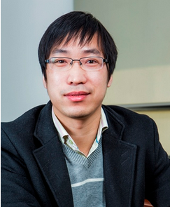西交利物浦大学电气电子工程系的副教授、博导，是电子科技大学计算机科学与工程学院协议教授。迄今为止，他在Springer出版了6本英文学术书籍，在国际期刊和国际会议上已经发表了200多篇高水平论文，Google引用次数超过1500次。此外还拥有6项国家专利。2010年以来作为项目负责人已获得经费逾400万。2007年至今，担任亚太神经网络协会Secretariat。国际杂志Cognitive Computation担任Editorial Board Member。在国际Springer Book Series Bio-Neuroinformatic 担任Advisory Board Member。中国计算机学会模式识别与人工智能专委会委员，中国人工智能学会模式识别专委会委员。在多个国际著名会议上担任组织工作，比如ICONIP2014程序主席、2012-2014年中德双边青年科学家前沿研讨会（SINOGFOS）的组织委员会成员、2012-2014年国际数据挖掘与安全研讨会（DMC）组织主席、ACML 2015 Publication Chair、ACPR2011 Publicity Chair、ICDAR 2011 Publication Chair等。

3.山东大学 计算机科学与技术学院 王雅芳副教授

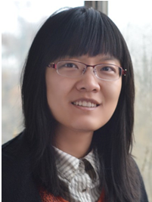2006年和2009年分别获得山东大学计算机科学与技术方向工学学士和硕士学位；2007年9月到2008年9月参加山东大学与卢森堡大学的计算机双硕士学位项目（安全与信任方向）；2009年10月至2010年2月在德国Saarland大学，担任信息检索和数据挖掘课助教；2013年2月毕业于德国马克斯•普朗克计算机研究所，数据库与信息系统组，导师为数据库领域著名科学家Gerhard Weikum教授；2013年3月到9月继续于该组进行博士后研究工作；2013年10月入山东大学计算机科学与技术学院工作。

4.电子科技大学 中组部“青年千人计划” 徐增林教授、博导

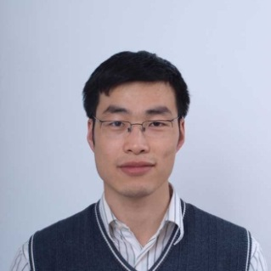电子科技大学教授、博士生导师，中组部“青年千人计划”、“四川省千人计划”入选者，现任电子科技大学大数据研究中心数据挖掘与推理研究所轮值所长。徐增林教授主要研究兴趣为机器学习及其在社会网络分析、互联网、计算生物学、信息安全等方面的应用。他在包括NIPS, ICML, IJCAI, AAAI, UAI, CIKM, ICDM, IEEE TPAMI, IEEE TNN在内的顶级会议和刊物发表论文30多篇，引用700多次，发表专著2部，书籍章节2篇，并于2012年在多伦多召开的国际人工智能大会(AAAI)上做教学报告。徐增林教授是JMLR，IEEE TPAMI等机器学习与人工智能领域主要期刊的审稿人和香港教育资助局的基金评审人；多次担任人工智能领域的主要国际会议如AAAI/IJCAI等会议的程序委员会成员。他是2010年神经信息处理大会（NIPS）分会--社会计算中的机器学习研讨会，2013年和2014年IEEE 大数据大会分会 – 可扩展的机器学习研讨会的组织委员会主席。徐增林教授是2015年人工智能领域顶级国际会议AAAI的最佳学生论文奖提名奖的指导老师之一，他是亚洲机器学习会议（ACML）2015年的Workshop Co-chair。徐增林教授主要擅长贝叶斯图模型在推荐系统和社会网络方面建模及研发工作。

5.电子科技大学 访问学者 李英明博士

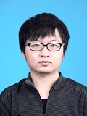2007和2010年分别在中国科学技术大学获得学士和硕士学位；2014年获得浙江大学获得博士学位。2014年7月至2015年7月在美国纽约州立大学宾汉顿分校做访问学者。他在ACM MM，ICDM，CIKM等国际会议上发表多篇论文。主要研究兴趣：机器学习、数据挖掘和多媒体信息处理。